Inserir sua foto aqui  300 pixels largura x  300 pixels altura  Resolução: 72 -250 ppi  A foto deve estar nítida com  100%-150% de ampliação.  Tamanho da foto deve ser entre  150-250kb  Se aplicável, qualidade deve ser 8-10 |  | 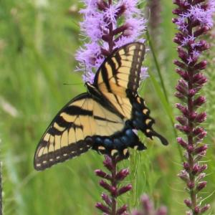
1 | Gênero espécie  FAMÍLIA  Nome Comum  XX | 2 | Gênero espécie  FAMÍLIA  Nome Comum  XX | 3 | Gênero espécie  FAMÍLIA  Nome Comum  XX | 4 | Gênero espécie  FAMÍLIA  Nome Comum  XX
5 | Gênero espécie  FAMÍLIA  Nome Comum  XX | 6 | Gênero espécie  FAMÍLIA  Nome Comum  XX | 7 | Gênero espécie  FAMÍLIA  Nome Comum  XX | 8 | Gênero espécie  FAMÍLIA  Nome Comum  XX
9 | Gênero espécie  FAMÍLIA  Nome Comum  XX | 10 | Gênero espécie  FAMÍLIA  Nome Comum  XX | 11 | Gênero espécie  FAMÍLIA  Nome Comum  XX | 12 | Gênero espécie  FAMÍLIA  Nome Comum  XX
Inserir sua foto aqui
300 pixels largura x
300 pixels altura
Resolução: 72 -250 ppi
A foto deve estar nítida com
100%-150% de ampliação.
Tamanho da foto deve ser entre
150-250kb

Se aplicável, qualidade deve ser 8-10
13 | Gênero espécie  FAMÍLIA  Nome Comum  XX | 14 | Gênero espécie  FAMÍLIA  Nome Comum  XX | 15 | Gênero espécie  FAMÍLIA  Nome Comum  XX | 16 | Gênero espécie  FAMÍLIA  Nome Comum  XX
17 | Gênero espécie  FAMÍLIA  Nome Comum  XX | 18 | Gênero espécie  FAMÍLIA  Nome Comum  XX | 19 | Gênero espécie  FAMÍLIA  Nome Comum  XX | 20 | Gênero espécie  FAMÍLIA  Nome Comum  XX
21 | Gênero espécie  FAMÍLIA  Nome Comum  XX | 22 | Gênero espécie  FAMÍLIA  Nome Comum  XX | 23 | Gênero espécie  FAMÍLIA  Nome Comum  XX | 24 | Gênero espécie  FAMÍLIA  Nome Comum  XX

